会計清算書

京都ZEROワイズメンズクラブ
会計殿

申請日 ：20△□年○○月××日
委員会名 ：CS事業委員会
事業・ワーク名 ：府立医大子ども病院大文字送り火観賞会
申請者 ：◯◯◯◯◯◯
支払先 ：△△△△△△△△△△

金 額 ：12,345円

支払事由
・当て物コーナーの景品購入
・ヨーヨー釣りのヨーヨーSET購入

領収書貼付欄
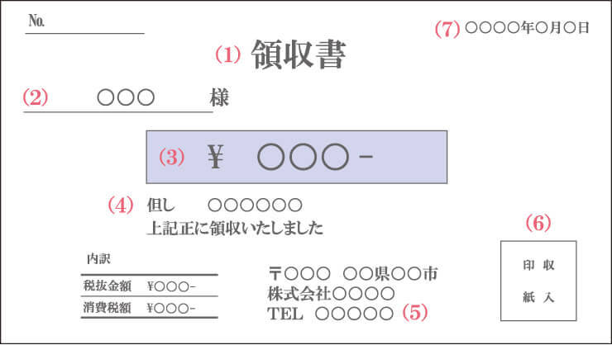
会計担当記入欄
担当者名 ：□□□□□□
処理日 ：20△□年○○月××日
支出科目 ：

受領確認
受取人氏名 ：△△△△△△ 受領日 ：20△□年○○月××日

